**Отчет по результатам  
нагрузочного тестирования**

***Web Tours Sample Application***

Версия 1.0 Jul 12, 2017

Пермь, 2023 г.

**Лист согласования**

| **Организация/Должность** | **Ф.И.О.** | **Результат согласования** | **Подпись** | **Дата** |
| --- | --- | --- | --- | --- |
| Нагрузочное тестирование,  Инженер тестировщик | Владислав Куликов |  |  |  |
|  |  |  |  |  |

**История внесения изменений**

| **Дата** | **Выпуск** | **Описание** | **Автор** |
| --- | --- | --- | --- |
| 18.05.2023 | 1.0 | Начальная версия | Скорняков Е.А |
|  |  |  |  |
|  |  |  |  |

**Содержание**

**1. Назначение документа 5**

**2. Основные положения 6**

a. Объект тестирования 6

b. Цели тестирования 6

c. Методика тестирования 6

d. Отступления от методики тестирования 6

e. Ограничения тестирования 7

**4. Выводы 7**

a. Общие выводы 7

b. Выводы по целям 7

**5. Графики и таблицы 10**

a. Тест поиска максимальной производительности 10

b. Тест подтверждения максимума 11

# Назначение документа

Основная цель данного документа – предоставить обработанные и систематизированные результаты нагрузочного тестирования, описать отклонения при проведении тестирования от методики и ограничения тестирования.

# Основные положения

## Объект тестирования

В качестве тестируемой системы выступает «Web Tours». Система представляет собой имитацию сайта по бронированию авиабилетов. Система работает по схеме регистрация/вход в лк => поиск билета из точки вылета в точку прилета => резервирование билета => оформления и оплаты.

## Цели тестирования

Инициирующие события:

| **Инициирующие события** |
| --- |
| Курс «Введение в Нагрузочное Тестирование». |
| Курс «Основы инструмента Micro Focus Load Runner». |

Бизнес-цели:

1. Проверка соответствия системы «Web Tours» целевым требованиям производительности.

Технические цели:

| **Цель** |
| --- |
| Определение максимальной и пиковой производительности системы |
| Подтверждение максимальной производительности систем |
| Проверка надежности системы |
| Выявление «узких мест» |

## Методика тестирования

Нагрузочное тестирование проводилось в соответствии с документом «Методика нагрузочного тестирования *Web Tours*» разработанным «Скорняковым Е.А» и согласованным с Заказчиком (далее – Методика, методика тестирования).

## Отступления от методики тестирования

Тест поиска максимальной производительности производился с уменьшенным в два раза значением пейсингов, из-за того, что при стандартных значениях не удалось определить максимум.

Тест подтверждения максимальной производительности производился на уровне нагрузки (100%) который был найден в тесте определения максимальной производительности.

## Ограничения тестирования

1. В контуре НТ система «Web Tours Sample Application» будет эмулирована заглушкой.
2. Расположение генератора нагрузки на одном хосте с тестируемой системой, что может вызывать влияние на результаты тестирования.
3. Несоответствие конфигурации тестового и промышленного стенда.
4. Ограничение доступа к ресурсам, необходимым для проведения НТ
5. Необходимость доступа к реальным данным

# Выводы

## Общие выводы

Тест поиска максимальной производительности и тест подтверждения максимума были выполнены успешно. Согласно бизнес-целям тестирования:

* Система «Web Tours» соответствует целевым требованиям производительности.
* Определена максимальная производительность системы на уровне нагрузки 17 886 операций в час, и 27 668 запросов в час или 600% от уровня нагрузки.
* Определена пиковая производительность системы на уровне нагрузки 17 886 операций в час или 600% от профиля.
* Критерием определения пиковой производительности является исчерпание ресурсов процессора, увеличение времени отклика на значения выше допустимых, уменьшения производительности при повышении нагрузки.
* Подтверждена максимальная производительность системы на уровне нагрузки 83 438 запросов в час или 100% от уровня нагрузки промышленной среды.

## Выводы по целям

Технические цели:

| **№** | **Цель** | **Результат** |
| --- | --- | --- |
| 1 | Определение максимальной и пиковой производительности Системы | Максимальная производительность составляет 17 886 операций в час. Пиковая производительность составляет 17 886 операций в час. |
| 2 | Подтверждение максимальной производительности | Подтвержден максимум производительности при нагрузке в 2231 операций в час. |
| 3 | Выявление «Узких мест» | Выявлено "узкое место" при выходе на нагрузку уровня четвертой ступени (4996 операций в час), связанное с увеличением времени отклика утилизации оперативной памяти |

В результате проведения нагрузочных тестов можно сделать следующие выводы:

* + 1. **Определение максимальной и пиковой производительности Системы**
       1. Максимальная производительность системы «Web Tours» – 17 886 операций в час.
       2. Время отклика по операциям составляло от 0,06 секунды до 15,616 секунд, Дольше всего выполняются следующие транзакции open homepage, login При пиковой нагрузке на систему времена отклика вырастают до 1,066 секунд.
       3. Пиковая производительность системы 17 886 операций в час.

При выходе на нагрузку в 17 886 операций в час. Система «Web Tours» перестала справляться с подаваемой нагрузкой: число обрабатываемых запросов не росло.

* + - 1. Средняя утилизация CPU на уровне максимальной производительности составила:
* на серверах приложений:

Утилизация CPU серверов приложений составляла от 5,091% до 26,115% на ступени максимальной производительности, в среднем 12,603%

* Средняя утилизация RAM на уровне максимальной производительности составила: 45%
  + - 1. Выявлено узкое место при выходе на нагрузку уровня четвертой ступени (4996 операций в час), привело к увеличению объема данных на диске, увеличению объема данных загружены в оперативную память и увеличению времени обработки данного объёма в оперативной памяти,что в совокупности привело к увеличению времени отклика 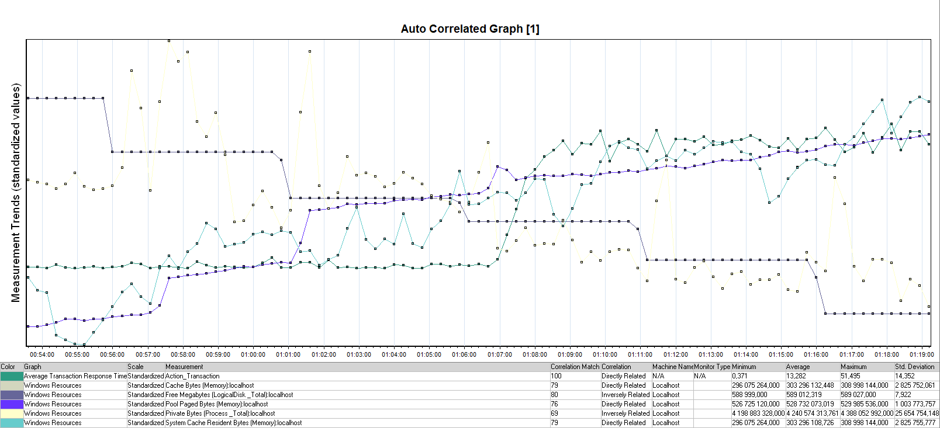
    1. **Подтверждение максимальной нагрузки**
       1. Максимальная производительность системы «Web Tours» подтверждена при нагрузке 2231 операций в час.
       2. Времена отклика по операциям оставались стабильными на протяжении всего теста: от 0,23 секунды до 1,628 секунд
       3. Утилизация CPU была стабильна в течение теста, в среднем составила:
* на серверах приложений – 14,535%
  + - 1. Утилизация RAM была стабильна в течение теста, в среднем составила:
* на серверах приложений – 49,1%%
* Проблем во время теста не выявлено.

# Графики и таблицы

## Тест поиска максимальной производительности

| **Наименование операции** | **Наименование транзакции** | **По профилю** | **По факту** | **% отклонения** |
| --- | --- | --- | --- | --- |
| Главная Welcome страница | open_homepage | 3099 | 3096 | -0,10% |
| Вход в систему | login | 2499 | 2496 | -0,13% |
| Переход на страницу поиска билетов | click_Flights | 1755 | 1755 | 0,00% |
| Заполнение полей для поиска билета | Find_Flight | 1755 | 1758 | 0,17% |
| Выбор рейса из найденных | Choose_Flight | 1755 | 1758 | 0,17% |
| Оплата билета | Payment_Details | 1080 | 1080 | 0,00% |
| Просмотр квитанций | click_Itinerary | 1716 | 1713 | -0,19% |
| Отмена бронирования | cancel_booking | 450 | 444 | -1,35% |
| Выход из системы | Logout | 2019 | 2013 | -0,31% |
| Переход на страницу регистрации | click_SignUpNow | 600 | 600 | 0,00% |
| Заполнение полей регистрации | complete_profile | 600 | 597 | -0,50% |
| Переход на следующий экран после регистрации | click_Continue | 600 | 597 | -0,50% |

**График 4.1 Количество пользователей.**

Пользователи последовательно входят в Систему с интервалом 5 секунд затем происходит стабилизация нагрузки длительностью 20 минут, после чего происходит повышение нагрузки. Динамика подачи нагрузки представлена на Рисунке 4.1.

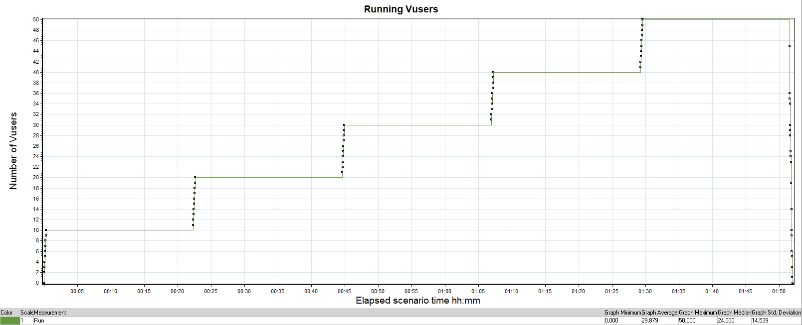

Рисунок 4.1 Динамика подачи нагрузки

**График 4.2 Времена отклика.**

Распределение времени отклика по транзакциям относительно начала нагрузочного теста представлено на Рисунке 4.2.

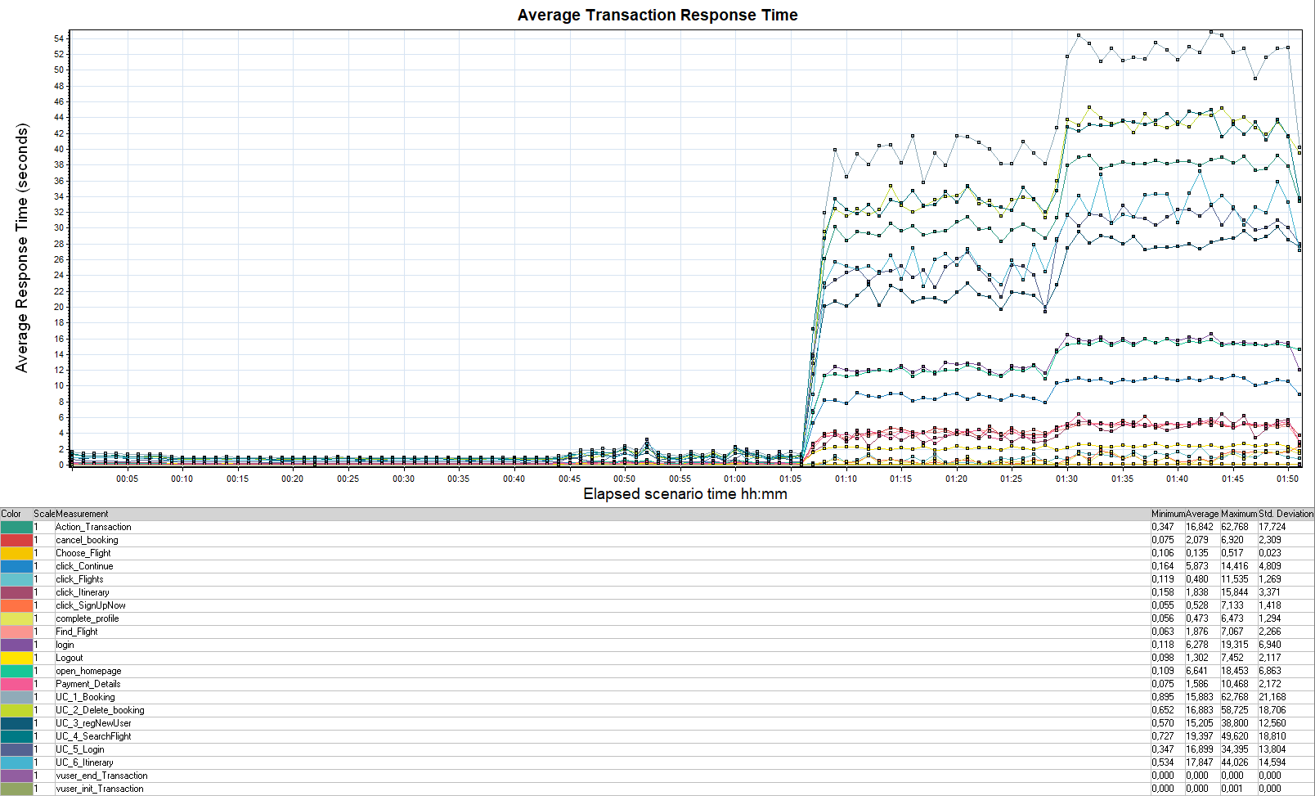

Рисунок 4.2 Распределение времени отклика и легенда

На рисунке 4.2 видно, что время отклика Системы остается стабильным на протяжении 65 минут от начала проведения нагрузочного тестирования

Доля успешно выполненных транзакций на третьей ступени составляет 100 %, система устойчива к нагрузке 30 пользователей одновременно. Пейсинг при тестировании уменьшен в два раза, это означает, что Система будет устойчива при нагрузке в 60 пользователей, при стандартном пейсинге.

**График 4.3 Transaction per second.**

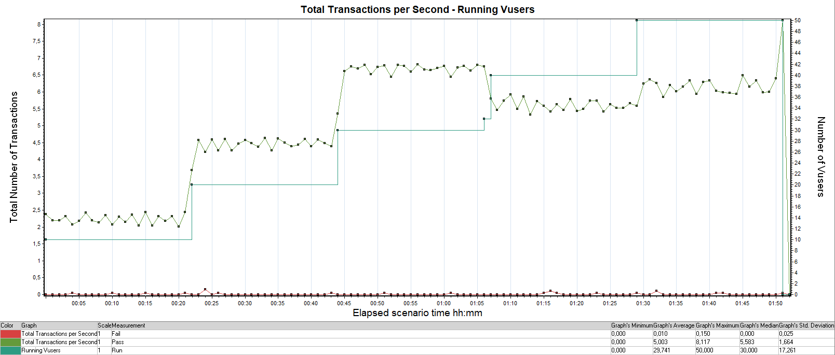

Рисунок 4.3 Распределение количества выполненных транзакций

Как видно из графика, максимальное количество выполненных транзакций находится на 3 ступени, из чего можно сделать вывод что 3 ступень является пиком производительности.

**График 4.4 Hits per Second.**

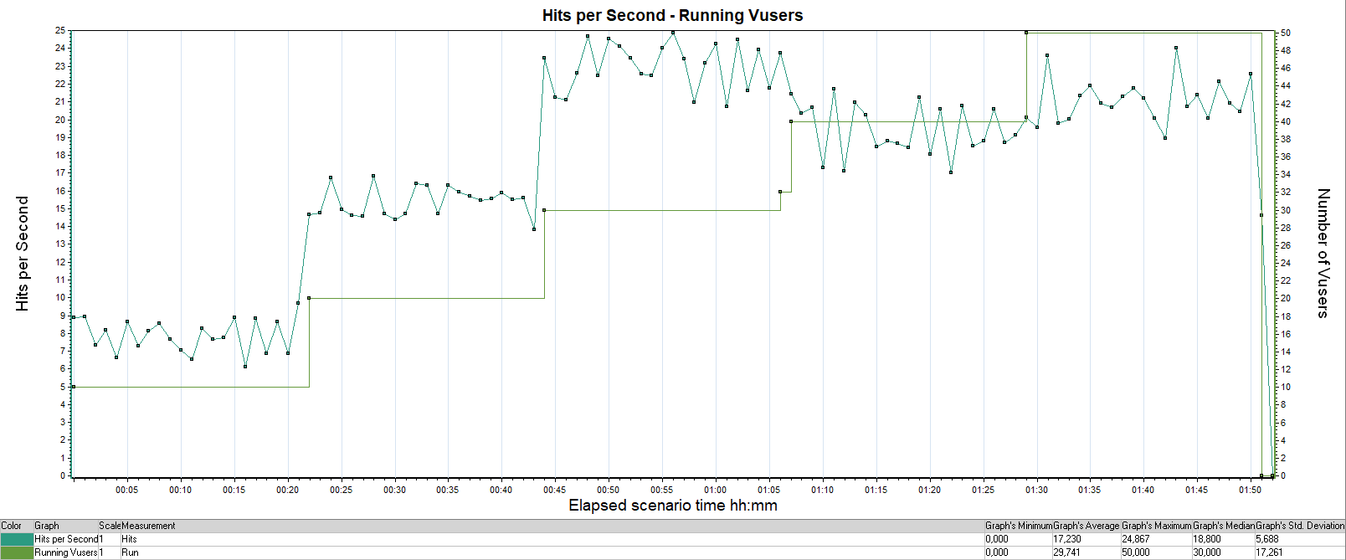

Рисунок 4.4 Распределение количества обращений за каждую секунду тестирования

**График 4.5 Утилизация CPU**

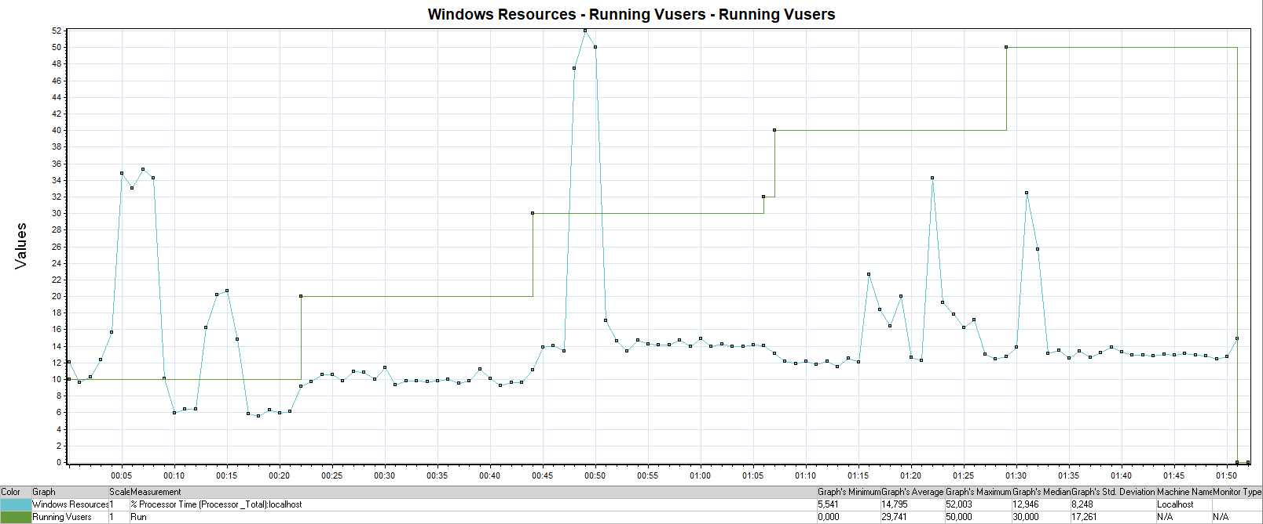

Рисунок 4.5 Распределение использования CPU

**График 4.6 Утилизация RAM**

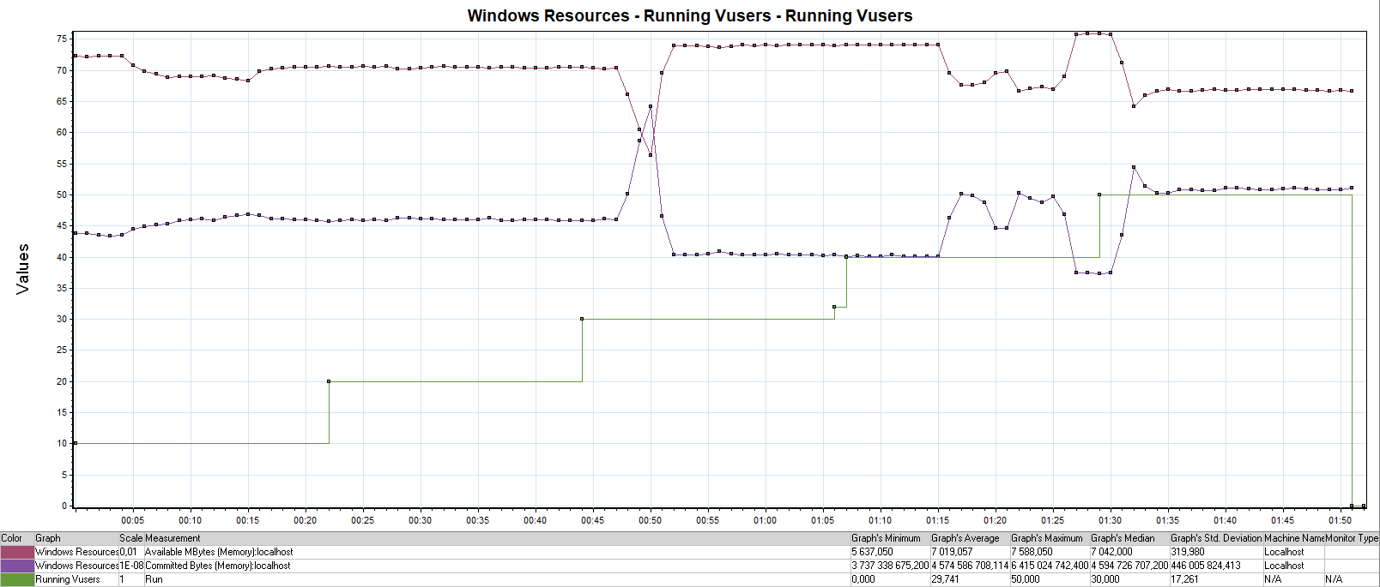

Рисунок 4.6 Распределение использования RAM

## Тест подтверждения максимума

| **Наименование операции** | **Наименование транзакции** | **По профилю** | **По факту** | **% отклонения** |
| --- | --- | --- | --- | --- |
| Главная Welcome страница | open_homepage | 3099 | 3099 | -0,01% |
| Вход в систему | login | 2499 | 2495 | -0,17% |
| Переход на страницу поиска билетов | click_Flights | 1755 | 1751 | -0,23% |
| Заполнение полей для поиска билета | Find_Flight | 1755 | 1751 | -0,23% |
| Выбор рейса из найденных | Choose_Flight | 1755 | 1751 | -0,23% |
| Оплата билета | Payment_Details | 1080 | 1078 | -0,19% |
| Просмотр квитанций | click_Itinerary | 1716 | 1713 | -0,19% |
| Отмена бронирования | cancel_booking | 450 | 435 | -3,45% |
| Выход из системы | Logout | 2019 | 2002 | -0,86% |
| Переход на страницу регистрации | click_SignUpNow | 600 | 600 | 0,00% |
| Заполнение полей регистрации | complete_profile | 600 | 598 | -0,33% |
| Переход на следующий экран после регистрации | click_Continue | 600 | 599 | -0,17% |

**График 4.1 Количество пользователей.**

Пользователи последовательно входят в Систему с интервалом 5 секунды. Динамика подачи нагрузки представлена на Рисунке 4.7.

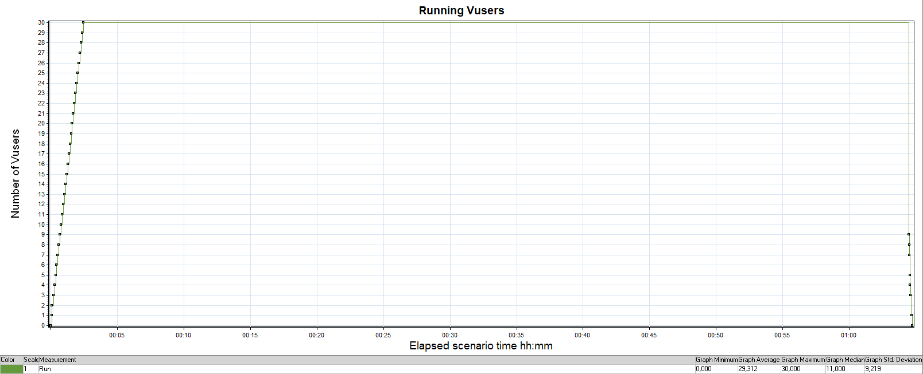

Рисунок 4.7 – Динамика подачи нагрузки

**График 4.2 Времена отклика.**

Все 30 пользователей начинают работать с компонентом Системы спустя 150 секунд с момента начала нагрузочного теста.

Распределение времени отклика по транзакциям относительно начала нагрузочного теста представлено на Рисунке 4.8.

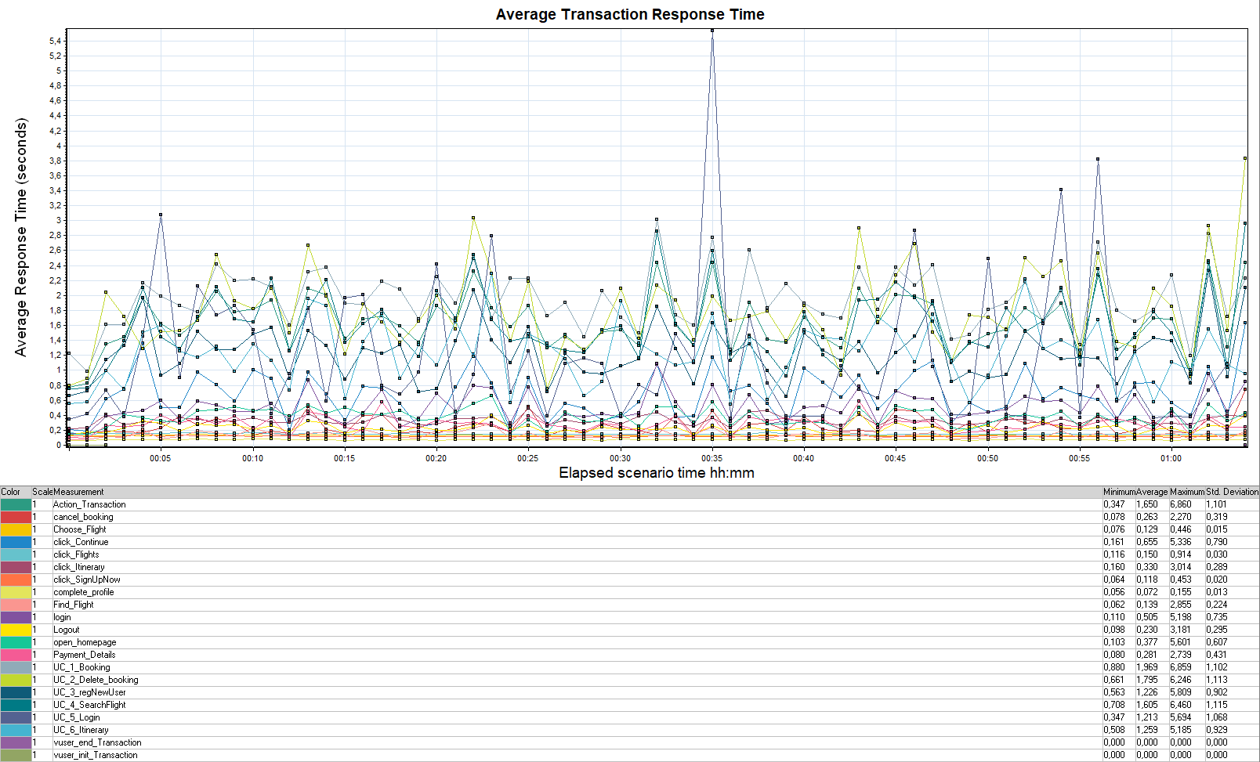

Рисунок 4.8 Распределение времени отклика и легенда

Доля успешно выполненных транзакций составляет 100 %, система устойчива к нагрузке 30 пользователей одновременно. Пейсинг при тестировании уменьшен в два раза, это означает, что Система будет устойчива при нагрузке в 60 пользователей, при стандартном пейсинге.

**График 4.3 Transaction per second.**

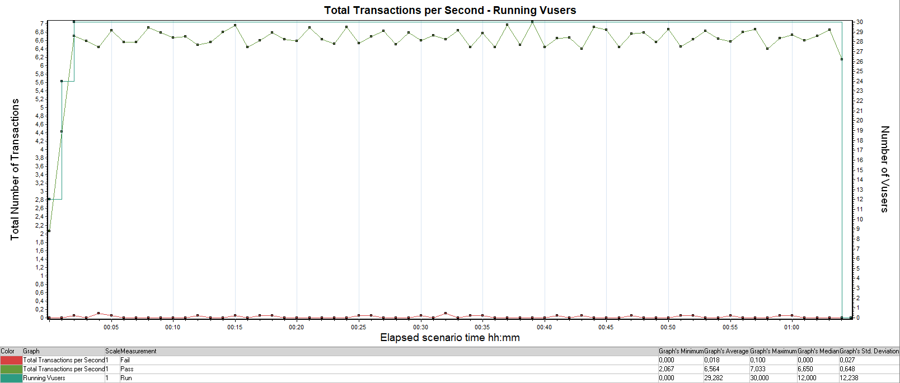

Рисунок 4.9 Распределение количества выполненных транзакций

**График 4.4 Hits per Second.**

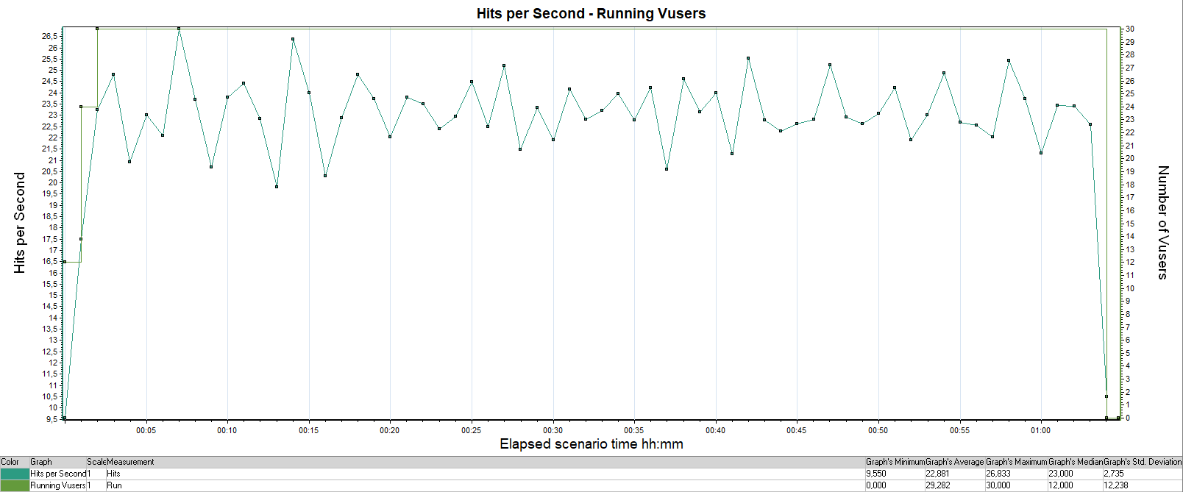

Рисунок 4.10 Распределение количества обращений за каждую секунду тестирования

**График 4.5 Утилизация CPU**

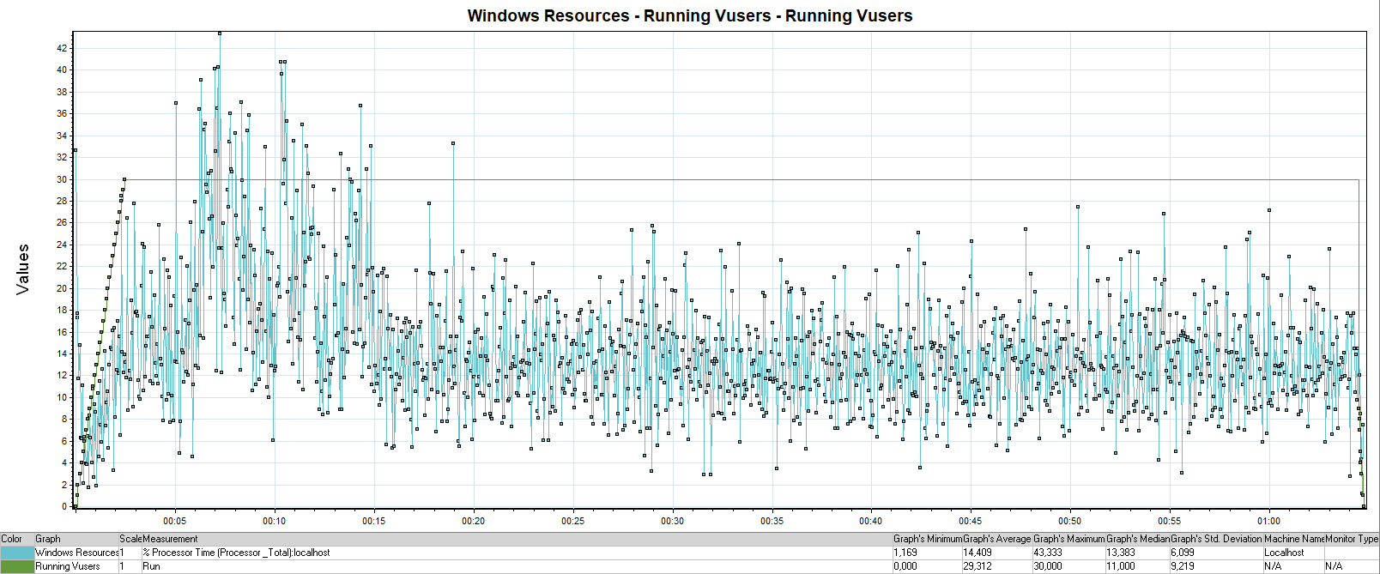

Рисунок 4.11 Распределение использования CPU

**График 4.6 Утилизация RAM**

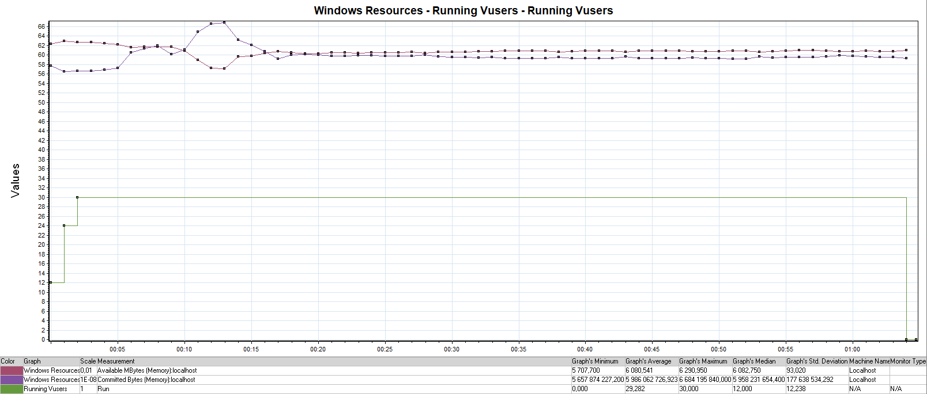

Рисунок 4.12 Распределение использования RAM